ОБЩЕСТВО С ОГРАНИЧЕННОЙ ОТВЕТСТВЕННОСТЬЮ
«НПЦ ПРОМВОДОЧИСТКА»

ОКПД2 28.14.11

КЛАПАНЫ МЕМБРАННЫЕ РЕГУЛИРУЮЩИЕ РКМ

с регулировкой давления «после себя»

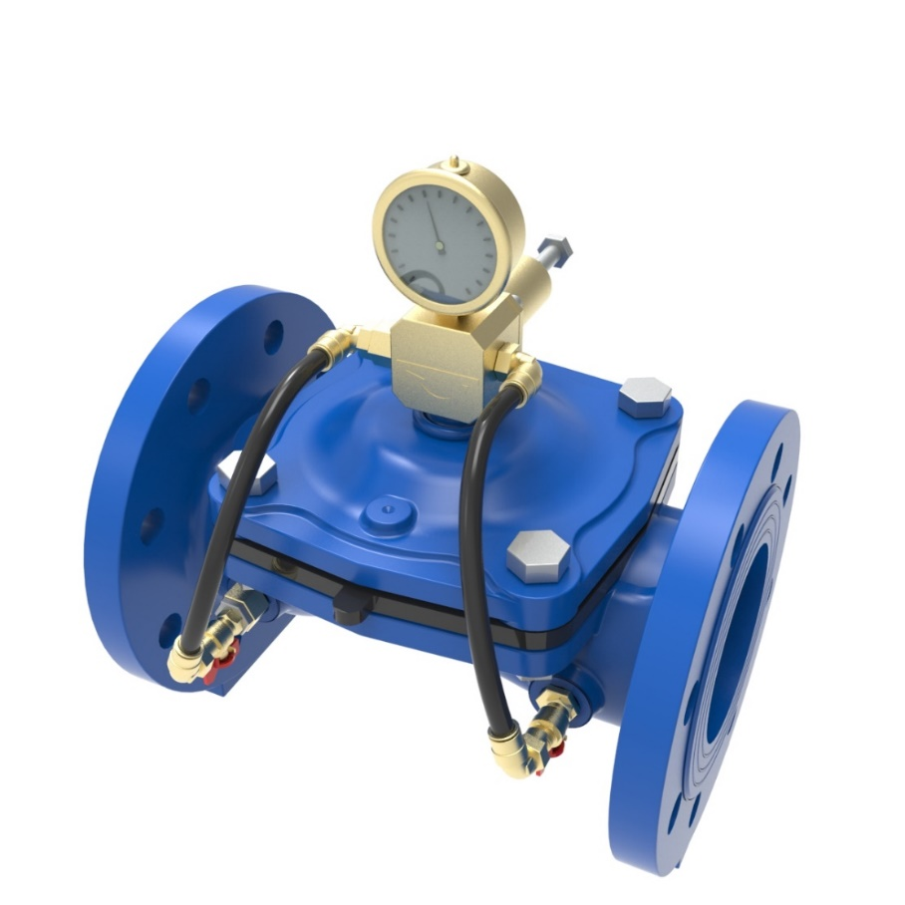

ПАСПОРТ

КПВО.493100.001 ПС

Нижний Новгород
2022 г.
Содержание
- Общие указания 3
- Основные сведения об изделии 3
- Основные технические данные 4
- Комплектность 4
- Срок службы 4
- Описание и принцип работы 4
- Размещение, монтаж и подготовка к использованию 6
- Использование по назначению 8
- Техническое обслуживание 8
- Меры безопасности 9
- Хранение и транспортирование 9
- Свидетельство о приемке 9
- ГАРАНТИЙНЫЕ ОБЯЗАТЕЛЬСТВА 10
- Приложение А. Габаритные и присоединительные размеры 11
- Приложение Б. Обвязка клапана РКМ 12
- Приложение В. Декларация о соответствии 13

Адрес и наименование предприятия-изготовителя:
ООО «НПЦ Промводочистка»,
603093 Россия, Н. Новгород, ул. Яблоневая, 28к2
Единый федеральный номер 8-800-1000-980

Общие указания

Для правильного заполнения и ведения паспорта при эксплуатации и ремонте клапанов обслуживающий персонал должен выполнять следующие требования:
- ознакомиться внимательно с данным паспортом;
- паспорт должен находиться у ответственного лица;
- в паспорте не допускаются записи карандашом, смывающимися чернилами и подчистки;
- неправильная запись должна быть аккуратно зачеркнута и рядом записана новая, которую заверяет ответственное лицо;
- после подписи проставлять фамилию и инициалы ответственного лица.

основные сведения об изделии

Клапаны, изготовленные по ТУ 28.14.11-001-96637044-2019, предназначены для работы в качестве регуляторов давления воды, поддерживает постоянное, предварительно заданное давление на выходе ("после себя"), независимо от колебаний давления на входе и расхода. Клапан работает автоматически, без внешних источников энергии.
Клапан предназначен для регулирования и контроля воды в системах хозяйственно-питьевого водоснабжения.

Расшифровка наименования оборудования:
Регулятор давления "после себя" РКМ-01-С Ду100 Ру16
01 – обозначение типа клапана: 01 - «после себя»;
С – тип комплектации клапана;
Ду100 - номинальный диаметр 100 мм;
Ру16 – максимальное давление 16 атм.

При заказе клапана, предназначенного для эксплуатации на опасном производственном объекте, поднадзорном органам государственного надзора, должна быть указана информация о подведомственной надзорному органу отрасли промышленности и о категории опасности. В контракте (договоре, заказе) на поставку клапана, предназначенного для эксплуатации на опасном производственном объекте, должна быть оговорена необходимость выполнения особых требований.

основные технические данные

Наименование параметра | Показатель
Присоединение клапана к трубопроводу | Фланцевое, ГОСТ 54432-2011
Номинальный диаметр | 100 мм (Ду100)
Рабочая среда | Вода
Максимальная температура рабочей среды | 60°С
Давление номинальное рабочей среды | 1,6 МПа (PN16)
Минимальный перепад давления | 0,15 МПа
Максимальное соотношение давления между входом и выходом | 3:1

комплектность

В комплект поставки входят:
Клапан в сборе (с обвязкой и пилотным регулятором) | 1 шт.
Паспорт | 1 экз.
Комплект крепежа (болты, гайки, шайбы, прокладки)  Запасная мембрана корпуса клапана | 1 шт.  1 шт.

срок службы

5.1 Полный назначенный срок службы, не менее, лет 10

5.2 Указанный параметр действителен при соблюдении требований паспорта

Описание и принцип работы

Описание конструкции.
Клапан (см. приложение А) состоит из чугунного корпуса (1), соединенного с чугунной крышкой (2), между которыми «зажата» мембрана (3). В полости между крышкой и мембраной находится пружина (4), создающая дополнительное усилие на мембрану (3) через упорную пластиковую шайбу (5).
Регулирование давления осуществляется за счет управляющего устройства - пилотного регулятора (6) (см. приложение Б) настройка которого производится на месте установки клапана, в зависимости от исходного давления и требуемого давления на выходе. Показания давления она выходе из клапана отображается на манометре (8).
Настройка клапана производится при повороте регулировочного болта (9) на пилотном регуляторе (6).
Скорость открытия и закрытия ограничена при помощи дросселя (13).
Для ручного закрытия клапана предусмотрен шаровой кран (10).
Для предотвращения засорения пилотного регулятора (6), трубок обвязки и фитингов предусмотрен сетчатый фильтр (12).

Принцип регулирования.
Двухходовое управляющее устройство устанавливается в контуре управления и подключается к входу и выходу клапана через управляющую камеру. В управляющей линии при этом имеются два ограничителя:
«a» – калиброванное отверстие или игольчатый кран, зафиксированный в определенном положении.
«b» – регулирующее устройство («пилот»), проход в котором изменяется от полностью закрытого (b=o) до полностью открытого (b>a). Объем жидкости в камере управления определяется соотношением площади проходов «a» и «b», или, фактически, степенью открытия прохода «b», т.к. проход «a» фиксирован.

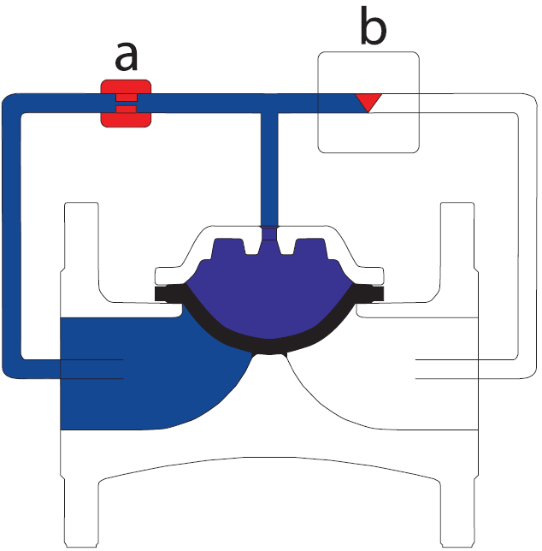Закрытое положение: Пилотный регулятор реагирует на изменение давления после главного клапана выше установленного и закрывает проход «b». Через проход «a» жидкость попадает в управляющую камеру. Мембрана главного клапана движется вниз, закрывая проходное сечение регулятора. Это можно наблюдать на рис. 1.

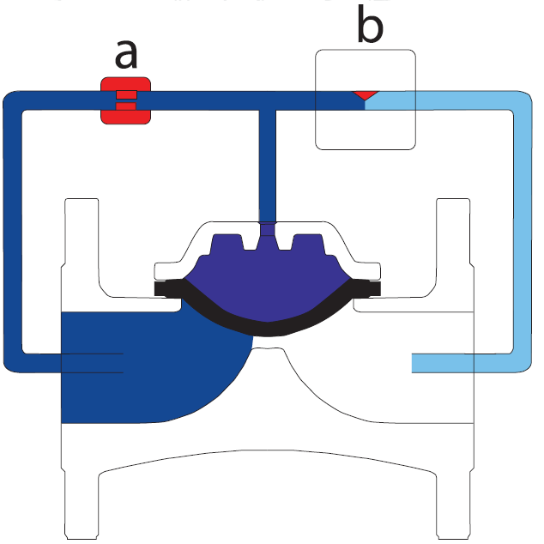

Рис. 1
Открытое положение: рис. 2.
Пилотный регулятор реагирует на изменение давления после клапана ниже установленного, и полностью открывает проход «b» (b>a). Жидкость, поступающая в командный контур от входа в главный клапан, течет непосредственно на выход из него. При этом управляющая камера опорожняется до тех пор, пока давление в ней не сравняется с давлением на выходе. Давление в линии толкает мембрану в положение «открыто».
Рис. 2
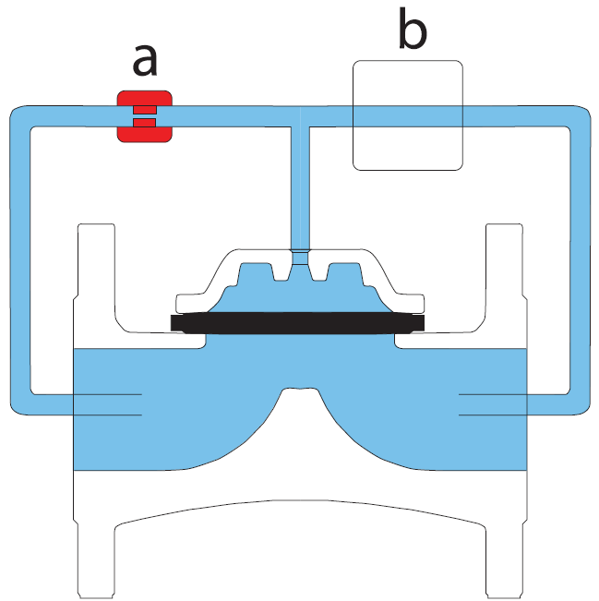Регулирующий режим: рис.3 Пилотный регулятор устанавливается на требуемое давление. Когда давление на выходе достигает требуемого, площадь проходов «a» и «b» уравнивается («b»=«a»). Жидкость, поступающая в командный контур от входа в клапан течет непосредственно на выход из главного клапана. При этом объем жидкости в управляющей камере постоянен, мембрана находится в фиксированной позиции. Любое изменение давления на выходе из клапана изменяет баланс «b»=«a». Это изменение добавляет или убавляет жидкость в управляющую камеру, приоткрывая или частично закрывая проходное сечение до достижения баланса «b»=«a».
Рис.3

6.3 Гидравлические характеристики
Таблица 1. Гидравлические характеристики клапанов РКМ
Размер клапана | мм | 50 | 80 | 100 | 150 | 200 | 300
 | дюйм | 2 | 3 | 4 | 6 | 8 | 12
Max. расход раб. среды | м³/час | 40 | 90 | 100 | 350 | 480 | 1400
Min. расход раб. среды | м³/час | 0.1 |  |  | 1
Kv | м³/час@1AТ | 95 | 170 | 220 | 600 | 800 | 1900
Max. температура рабочей среды | С° | 60
Диапазон регулирования | AТ | от 1 до 16 |  |  | От 1 до 12

6.4 Материалы
Деталь | Материал
Корпус и крышка | Чугун СЧ20
Пилотный регулятор | Латунь ЛС59-1, резина 51-1524
Мембрана основного корпуса | ИРП 1315
Самопромывной фильтр | Латунь ЛС59-1
Шаровые краны | Латунь
Импульсные трубки | Полиамид PA12

размещение, монтаж и подготовка к использованию

7.1. Эксплуатационные ограничения
Для исключения несчастных случаев и повреждений клапан и его деталей, строго соблюдайте указания данной инструкции. Изменение изделия, использование для замены нефирменных деталей и применение не рекомендованных процедур обслуживания может существенно ухудшить эксплуатационные характеристики, создать опасность для персонала и оборудования и привести к прекращению действия гарантии.

ПРЕДОСТЕРЕЖЕНИЕ: Работы на данном изделии и на других средствах контроля технологического процесса должны выполняться с соблюдением действующих в промышленности правил техники безопасности. В частности, индивидуальные средства защиты и грузоподъемное оборудование должны использоваться в соответствии с условиями гарантии.

7.2. Транспортировка
Клапан должен перевозиться таким образом, чтобы избежать его внутренние и внешние повреждения, а также механическую и химическую коррозию, при этом следует обеспечить сохранность ее защитного покрытия (упаковки).

7.3. Хранение
Клапан можно безопасно хранить в закрытом помещении, где они будут защищены от воздействия окружающей среды. Температура в помещении хранения клапана должна находиться в пределах: +5 - +40 градусов Цельсия. Клапаны должны храниться на поддонах, а не на полу. Место хранения также должно быть чистым и сухим, защищенным от пыли и т.п.

7.4. Распаковка
7.4.1. При распаковке клапана проверьте комплектность по п.4 настоящего паспорта.
7.4.2. При обнаружении повреждений, полученных во время перевозки, немедленно обратитесь в транспортную компанию.
7.4.3. С любыми вопросами обращайтесь к производителю клапанов по тел.: 8 (831) 262-11-69.

7.5. Монтаж
Монтаж должен осуществляться в соответствии с ГОСТ Р 53672, ГОСТ 12.2.085, ГОСТ 24277, НП-045-03 и Руководством по безопасности «Рекомендации по устройству и безопасной эксплуатации технологических трубопроводов» (утв. Приказом Федеральной службы по экологическому, технологическому и атомному надзору от 27.12.2012 г. № 784) по технологии, обеспечивающей герметичность соединений.
Перед началом установки следует убедиться, что внутренний диаметр фланцев соответствует номинальному диаметру клапана.
Ответные фланцы должны располагаться плоскопараллельно по отношению друг к другу и на одной оси.
При креплении клапана к трубопроводу применяйте уплотнительные прокладки.
Произвести осмотр уплотнительных поверхностей фланцев и прокладки. На них не должно быть забоин, раковин, заусенцев, а также других дефектов поверхностей.
Отцентрируйте клапан. Затяните болты (шпильки) так, чтобы уплотнительное кольцо находилось по середине фланцев клапана и трубопровода. Затягивайте болты (шпильки) таким образом, чтобы уплотнительная прокладка не была выдавлена из межфланцевого пространства. Затяжка болтов на межфланцевых соединениях должна быть равномерной по всему периметру.
Клапан может быть смонтирован в любом положении. Направление движения воды - в соответствии со стрелкой на корпусе клапана
К камере для установки должно быть достаточно места для монтажа, регулировки и обслуживания.
Рекомендуется смонтировать ручные краны до и после клапана для легкого обслуживания в будущем.
Промойте трубопроводы для установки клапана. Посторонние твердые объекты могут заклинить механизм.
Проверьте и устраните неполадки в контуре управления, которые могли произойти в процессе перевозки и монтажа.

7.6. Порядок регулировки
Для регулировки клапана на заданное давление необходимо обеспечить поток воды в трубопроводе.
Открыть краны обвязки на входе и выходе клапана (при наличии).
Подайте воду в трубопровод. Для повышения давления настройки заворачивайте регулировочный болт (9) на пилотном регуляторе (6) до получения требуемого давления. Для понижения давления настройки, откручивайте болт (9) до получения требуемого давления.

7.7. Ручное открытие / закрытие
Для открытия клапана, полностью заверните регулировочный болт (9).
Для закрытия клапана отверните регулировочный болт (9), но не вынимая болт из пилотного регулятора.

использование по назначению
При эксплуатации необходимо соблюдать следующие основные условия, обеспечивающие нормальную работу:
- Монтаж клапана выполнить в соответствии с разделом 7.5 паспорта;
- Использовать клапан на рабочие параметры, превышающие указанные в разделе 3, не допускается;
- Пробное давление $Pпр$ при опрессовке трубопровода не должно превышать 1,6 МПа (16 кгс/${см}^{2}$).

- ТЕХНИЧЕСКОЕ ОБСЛУЖИВАНИЕ
При обслуживании клапана во время эксплуатации необходимо соблюдать следующие условия:
- не использовать клапаны в качестве опор для стороннего оборудования и трубопроводов;
- не применять гаечные ключи большие по размеру, чем размеры крепёжных деталей;
- не производить работы без индивидуальных средств защиты, соблюдать правила пожарной, электро-, радиационной безопасности и промышленной санитарии;
- производить работы по устранению дефектов при наличии давления рабочей среды в трубопроводе не допускается.
- производить периодические осмотры и техническое освидетельствование в сроки, установленные правилами и нормами организации, эксплуатирующей трубопровод;
- при появлении течи подтянуть соединения, если течь не прекращается заменить прокладки.
Клапана РКМ не требует смазки и периодической замены уплотнений и деталей. Тем не менее, необходимо установить график периодических осмотров (как минимум раз в год) для возможно раннего обнаружения любых следов износа.
- Закройте изолирующие краны до и после клапана
- Отсоедините управляющие трубки
- Разберите клапан и проверьте все внутренние детали на наличие следов коррозии или износа
- Замените потертую или потрескавшуюся диафрагму
- Очистите и удалите известковые отложения или осадки
- Проверьте и промойте сетчатый фильтр (12). Это необходимо делать периодически в соответствии с качеством воды.
- Соберите клапан в обратном порядке, убедитесь, что система управления смонтирована так, как она была до разборки.
- Если необходимо, повторите процедуру регулировки.
- Периодически контролируйте работу клапана по манометру на выходе

Меры безопасности
10.1 Безопасность эксплуатации клапанов обеспечивается выполнением требований разделов 7,8,9 настоящего паспорта.
10.2 Персонал, обслуживающий клапана, должен пройти инструктаж по технике безопасности, быть ознакомлен с руководством по эксплуатации на объекте, иметь индивидуальные средства защиты.
10.3 При монтаже, эксплуатации и демонтаже необходимо соблюдать правила техники безопасности, установленные на объекте.

Хранение и транспортирование

11.1 При установке на транспортные средства должна исключаться возможность перемещения и падения. Бросать клапаны не допускается.

11.2 При транспортировании к месту монтажа должна исключаться возможность загрязнения и попадания посторонних предметов во внутреннюю полость.

свидетельство о приемке
Клапан РКМ Ду100 заводской номер ___________ изготовлен в соответствии с ТУ 28.14.11-001-96637044-2019, испытан гидравлическим давлением 1,6 МПа (16 кг/${см}^{2}$) и признан годным для эксплуатации.

Штамп ОТК | $$\frac{ }{подпись}$$ | $$\frac{ }{дата}$$

ГАРАНТИЙНЫЕ ОБЯЗАТЕЛЬСТВА

Без правильно оформленной гарантии или при исправлениях в талоне претензии на качество не принимаются.
Исполнитель гарантирует работоспособность клапана в течении двух лет с момента запуска системы специалистами сервисной службы, но не более 27 месяцев со дня покупки (не распространяется на расходные резинотехнические изделия (мембраны)).
Понятие "работоспособность" включает в себя как правильное функционирование электрических, механических и гидравлических компонентов системы.
Гарантия предусматривает замену или ремонт оборудования и отдельных дефектных деталей на нашем предприятии при условии, что система эксплуатируется в соответствии с требованиями ПАСПОРТА/РУКОВОДСТВА ПО ЭКСПЛУАТАЦИИ.
Гарантия не действительна в случаях нарушения Заказчиком правил эксплуатации системы, а именно:
1. Нарушение температурного режима;
2. Несоблюдение допустимых значений давления воды в системе во всех режимах работы, включая динамическое давление при регенерации системы;
3. Механические повреждения в результате небрежной эксплуатации;
4. Неправильное подключение или неполадки в сети питающего напряжения, отсутствие надлежащей защиты, неправильная эксплуатация, несвоевременное техническое обслуживание;
5. Изменение качественного состава входной воды;
6. Дефектный монтаж или неправильно выполненная наладка оборудования, если монтаж и наладка осуществлялись силами Заказчика;
7. Порча, разборка и ремонт оборудования Заказчиком;
8. Оборудование повреждено в результате природных катаклизмов, террористических актов или военных действий;
9. Оборудование повреждено в результате транспортировки Заказчиком;
Настоящая гарантия дает обязательство перед покупателем на полное соблюдение требований закона " О защите прав потребителя".
Гарантия не предусматривает возмещение материального ущерба и травм, связанных с неправильной эксплуатацией водоочистного оборудования.
Гарантия не распространяется на ущерб, причиненный другому оборудованию, работающему в сопряжении с данной системой.

КЛАПАН РКМ с заводским номером ____________
^{(наименование оборудования)}

Дата продажи: __________________

ИСПОЛНИТЕЛЬ ООО «НПЦ ПромВодОчистка» ЗАКАЗЧИК ______________________
^{Название организации}
М.П. _________________________
^{подпись} ^{расшифровка}

Гарантийное обслуживание производится ООО «НПЦ ПромВодОчистка» адресу:
603093 Россия, Нижний Новгород, ул. Яблоневая, д.28к2
тел./831/ 262-11-69
факс. /831/ 262-11-69
E-mail: info@prom-water.ru

Приложение А. Габаритные и присоединительные размеры
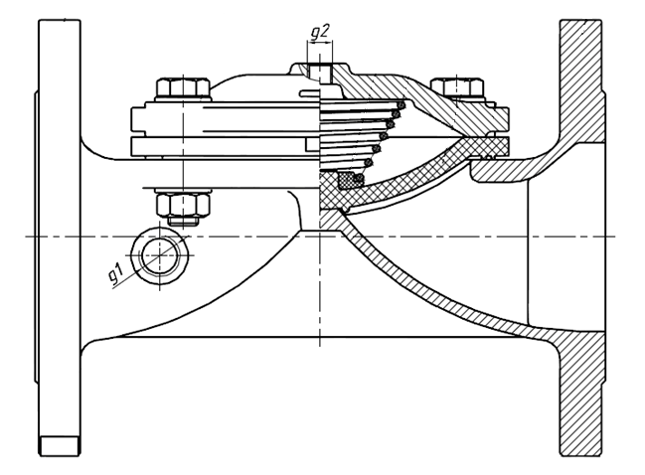
Рис. 5 – Корпус клапана РКМ
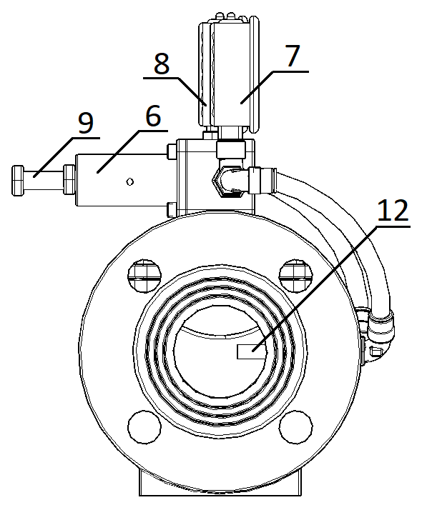
Рис. 6 – Габаритные и присоединительные размеры клапана РКМ

Наименование параметра | Диаметр условного прохода
 | DN 50 | DN 80 | DN 100 | DN 150 | DN 200 | DN 300
Длина L, мм | 200 +/- 1 | 290 +/-1.5 | 300+/-2 | 390+/-2 | 460+/-2 | 580 +/- 3
Высота H, мм | 166 | 202 | 230 | 314 | 400 | 495
Вес, кг. | 7,2 | 17 | 22 | 49 | 86 | 167

Приложение Б. Обвязка клапана РКМ

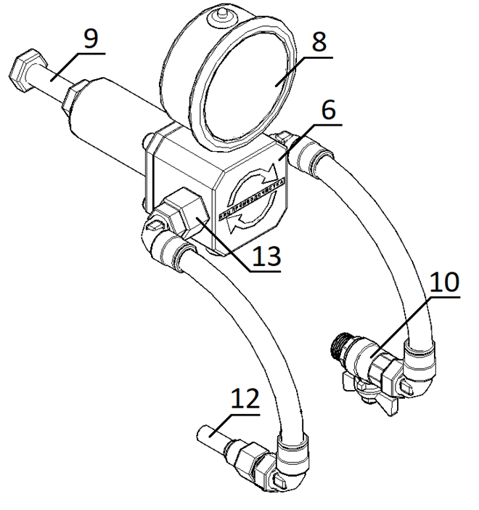
Рис. 7 – Обвязка клапана РКМ

